TRƯỜNG ĐẠI HỌC HỌC VĂN LANG



**KHOA CÔNG NGHỆ THÔNG TIN**

**BÁO CÁO MÔN HỌC TUẦN 2**

**CHUYÊN ĐỀ THƯƠNG MẠI ĐIỆN TỬ**

**MỘT SỐ TÍNH NĂNG CỦA WORDPRESS**

**Nhóm sinh viên thực hiện (Họ tên - Mã SV):**

**Trần Tấn Phát - 2274802010644**

**TP. Hồ Chí Minh – năm 2026**

1. **Dashboard của trang wordpress**

Trong WordPress, dashboard là trang quản trị của website. Vai trò cụ thể như sau:

* Thứ nhất, dashboard nơi thống kê nhanh và tóm tắt những thông tin, trạng thái của website như: số lượng bài viết, số chuyên mục, số bình luận, số lượt xem,…
* Thứ hai, dashboard là trung tâm điều khiển các tính năng của website, như: kích hoạt, vô hiệu hóa, thêm, xóa,… các plugin.
* Thứ ba, dashboard là nơi thực hiện các tùy chỉnh và thiết lập website.

1. **Categories**

Categories hay còn được gọi là chuyên mục, khi nhóm các bài viết các liên quan với nhau theo một chủ đề nào đó, thì mỗi cái tên chủ đề được hiểu như một chuyên mục (category).

Mỗi bài viết bắt buộc phải được nhóm vào ít nhất một chuyên mục. Theo mặc định của WordPress, khi viết bài mà quên đưa vào chuyên mục thì nó sẽ tự đưa bài viết vào chuyên mục

Uncategorized (chuyên mục chưa xác định).

Một chuyên mục có thể chứa những chuyên mục cấp thấp hơn, chuyên mục lớn được gọi là Category Parent (chuyên mục cha). Chuyên mục cha nên bao hàm các chuyên mục con về mặt nội dung.

* 1. **Thêm chuyên mục mới**

Đường dẫn truy cập: Post >> Categories.

Ở phía bên trái của trang, bạn sẽ thấy một tab cho phép bạn tạo các danh mục. Điền vào tên danh mục, slug (Đường dẫn tĩnh), mô tả danh mục và sau đó nhấn nút Add new category.Trong bài viết này, chúng tôi sẽ tạo một danh mục mới có tên Tin tức.

Tiếp theo, chúng ta tạo một danh mục con của danh mục Tin tức có tên là Việt Nam. Điền vào tên và slug và chọn Tin tức làm danh mục cha. Sau đó, nhấn Add new category.

Khi bạn đã tạo danh mục xong, bạn có thể thêm bài viết vào danh mục. Có hai cách để làm điều này. Việc đầu tiên là mở một bài đăng cụ thể (hoặc viết một bài mới) và tích chọn danh mục bạn muốn gán bài viết vào.

* 1. **Chỉnh sửa chuyên mục**



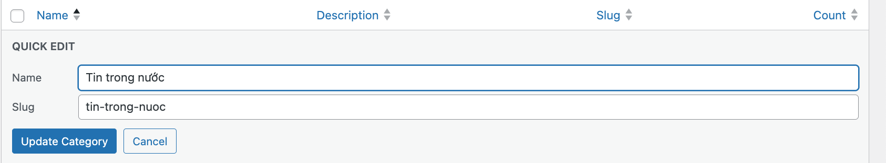

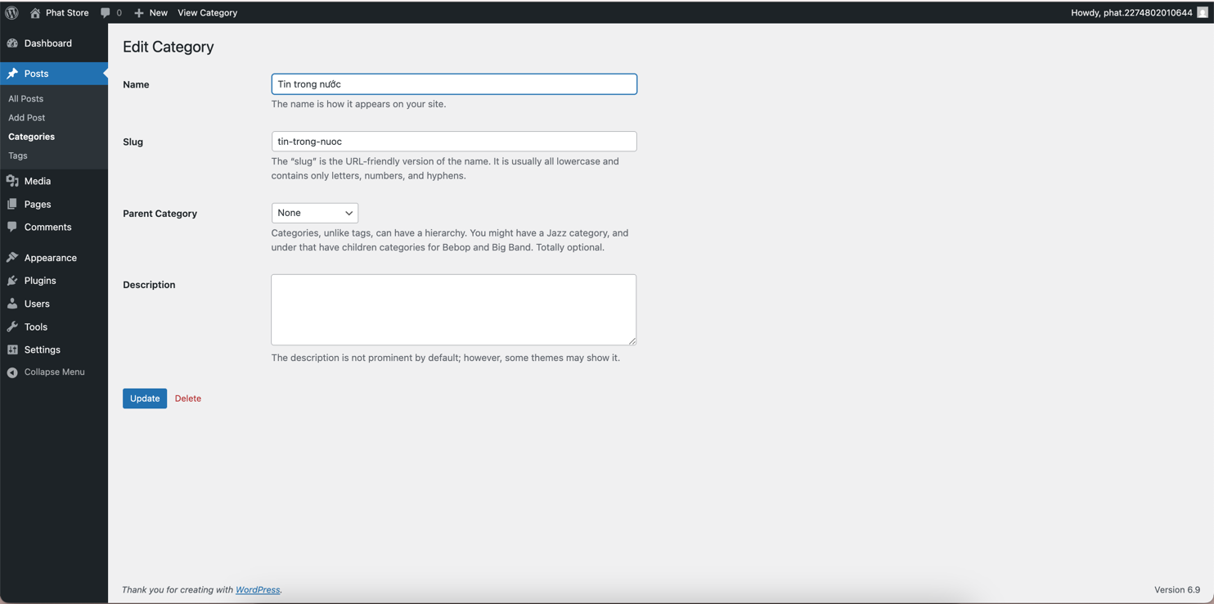

* 1. **Tags**

Có thể hiểu Tags là tên một chủ đề liên quan về mặt nội dung giữa các bài viết. Gần giống như Categories, tags cũng có vai trò phân loại bài viết theo chủ đề. Không giống như Categories,các Tag độc lập với nhau về mặt cấu trúc và không có Tag nào bao hàm Tag nào. Một bài viết có thể đặt nhiều Tag khác nhau. Tuy nhiên nên hạn chế dùng quá nhiều Tags. Dễ gây rối và khó quản lý cũng như sử dụng khi cần.

Tạo Tags có 2 cách: cách 1 là tạo sẵn bằng công cụ Tags, cách 2 là tạo trong công cụ viết bài (post).

Để tạo sẵn các Tags, từ trang Dashboard >> Posts >> Tags và điền các thông tin tương tự như hình bên dưới, sau đó nhấn Add New Tag để hoàn tất.

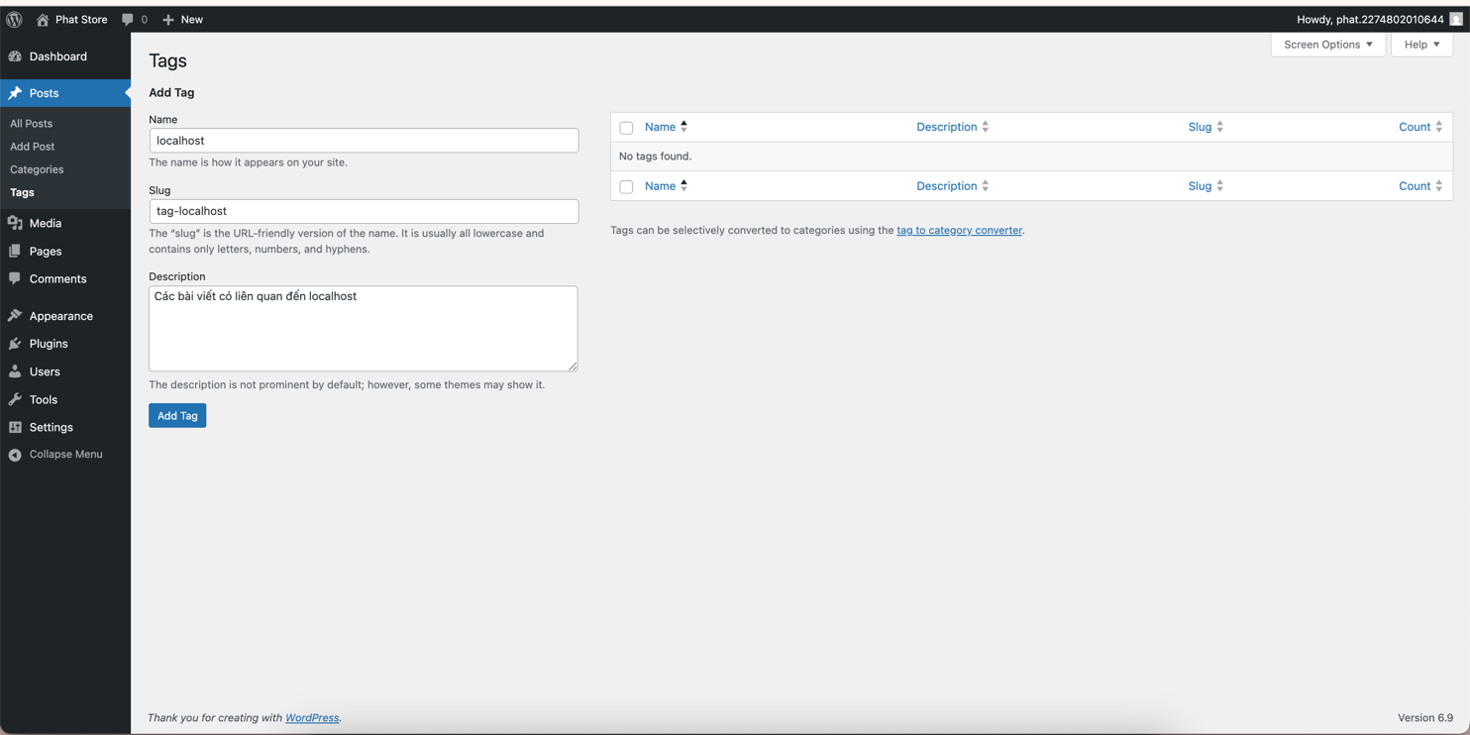

Name: tên của Tag, tên này là duy nhất.

* Slug: tương tự với Categories, slug là duy nhất, nó không được trùng với slug của
* Categories (parent), của post, của page,..
* Description: Mô tả về Tags.
  1. **Post**

POSTS được xem là công cụ viết bài và quản lý bài viết. Bên cạnh đó posts cũng được dung để chỉ một bài viết.

* + 1. **Thêm bài viết mới**

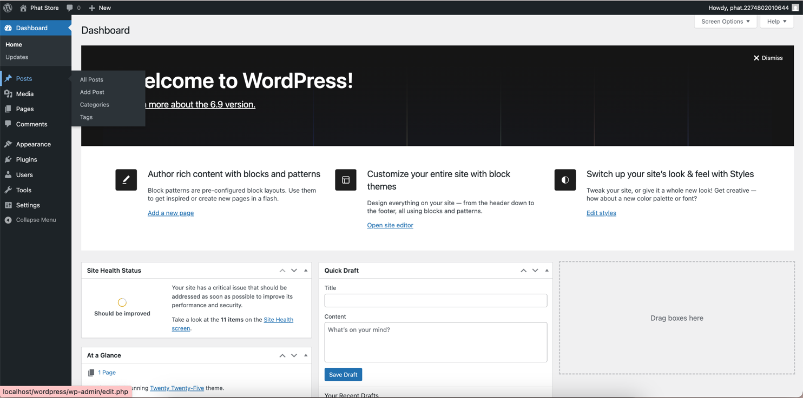

* 1. **Pages**

Tương tự như Posts, Pages (trang) trên WordPress cũng là **một dạng bài viết**. Nó cũng có tiêu đề, nội dung, trong nội dung có thể chèn hình ảnh, video, cũng cho phép bình luận,… nói chung là như một bài viết (post) thông thường. Tuy nhiên, nó có những điểm khác biệt sau đây:

* Pages thường được dùng để tạo các trang giới thiệu, liên hệ, quy định, điều khoản,… nói chung là các nội dung cố định, ít khi cập nhật.
* Pages không được nhóm hay phân loại theo chuyên mục, theo tags. Tuy nhiên, nó cho phép tạo trang cha – trang con.
* Khi một trang được tạo, nó không xuất hiện trên dòng thời gian của website, chỉ có thể lấy đường dẫn của nó và đặt một nơi phù hợp, ví dụ thanh menu, đặt link trên các bài viết,..
* Trang được hỗ trợ nhiều mẫu định dạng bài viết, cái này tùy theo theme mà số lượng mẫu cũng sẽ khác nhau.

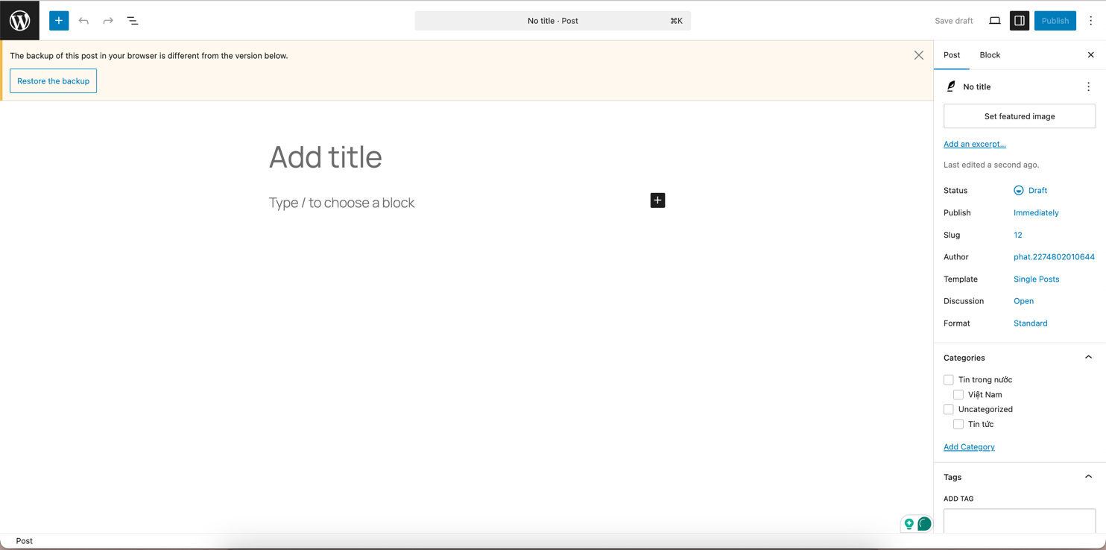

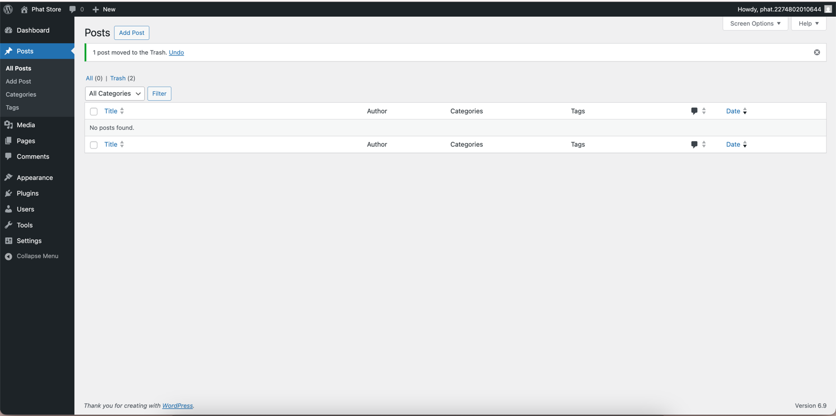

* + 1. **Quản lý pages**

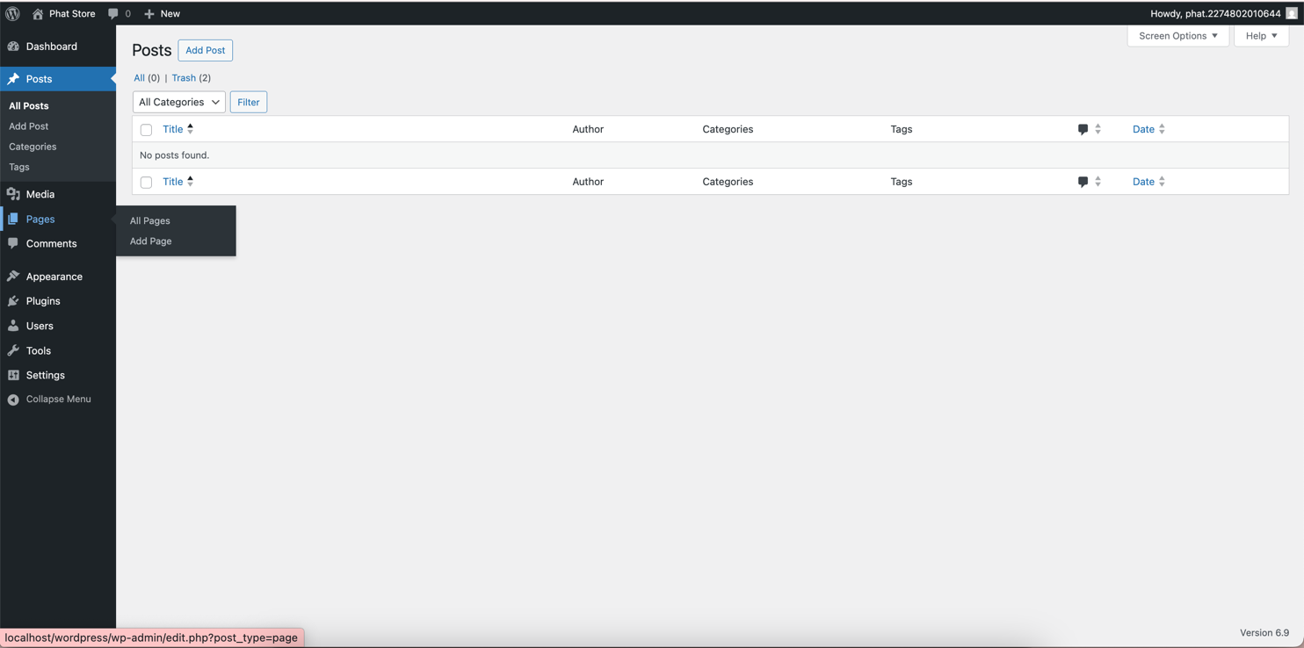

* 1. **Theme**

Themes template: là mẫu giao diện web của Wordpress, tùy theo template mà có các bố cục khác nhau. Sử dụng themes template giúp giảm thời gian thiết kế và bố cục giao diện web.

Themes wordpress có 2 loại:

* Miễn phí: Có rất nhiều khi sử dụng wordpress, hỗ trợ các chức năng cơ bản, hạn chế chỉnh sửa, nên chọn các themes do Wordpress cung cấp.
* Có phí: Hỗ trợ nhiều chức nang, chỉnh sửa, tùy biến giao diện theo yêu cầu. Có thể mua themes template tại themeforest.net, theme-junkie.com…
  + 1. **Tìm và cài đặt theme từ thư viện**

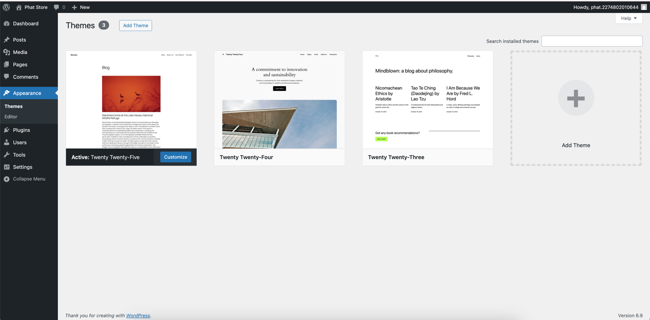

* + 1. **Cài đặt theme bằng cách update từ máy tính lên website**

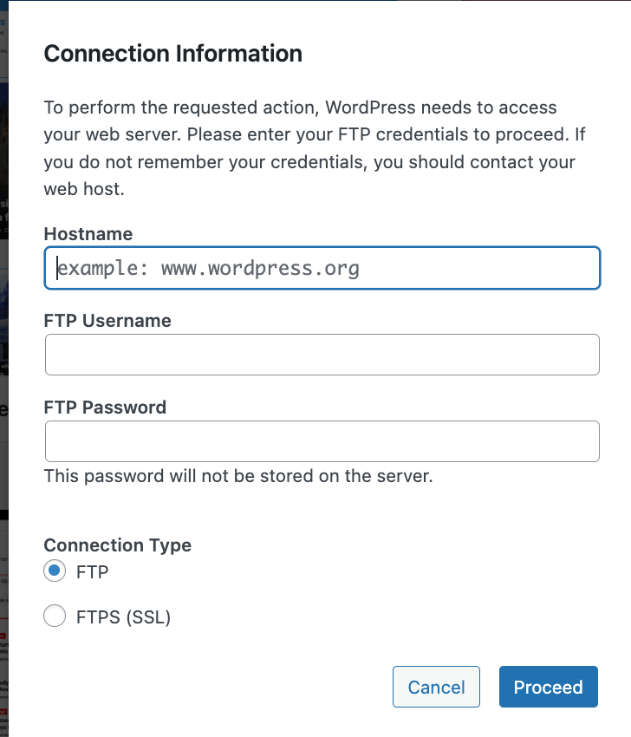

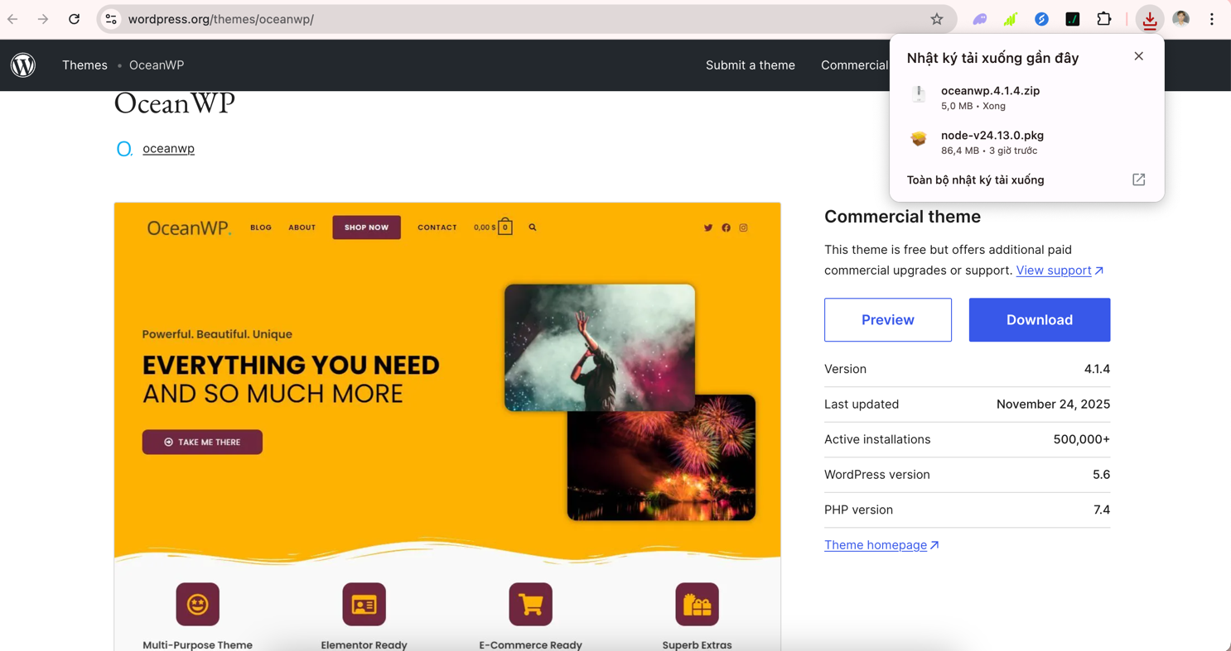



* 1. **Plugin**

Plugin là công cụ mở rộng cần cài thêm dể bổ sung chức năng cho wordpress.

* Mỗi Plugin có các chức năng cụ thể do các lập trình viên viết ra.
* Hiện nay có rất nhiều plugin trả phí và plugin miễn phí.
* Cài thêm plugin là thêm công cụ cho Wordpress, nhung chỉ nên cài plugin khi cần
* thiết dể tiết kiệm dung luợng hosting.
* Nên chọn plugin có nhiều nguời sử dụng và update thuờng xuyên.

Một số plugin nên sử dụng:

* Yoast SEO: kiểm tra bài viết chuẩn Seo.
* WP Edit: Thêm dinh dạng cho bài viết (fonts chữ, fonts size, …).
* Easy Google Fonts: Ðinh dạng fonts cho Wordpress.
* WP Super Cache: tang tốc dộ tải trang web.

Các cài đặt plugin tương tự như cài đặt theme. Khi cài đặt plugin nên lưu ý thời gian cập nhật và số lượng người sử dụng plugin đó.

* 1. **Kết quả thực hiện**



